Üçüncü Göz Psişik Güçlendirmesi
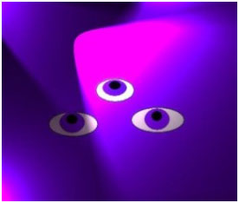
Üçüncü Göz Psişik Güçlendirme Uyumlaması ile, sezgi geliştirilir ve içgüdüleri yükselir. Sadece vizyonlar (Durugörü) geliştirmez, aynı zamanda duruişiti (Clairaudience) ve / veya psişik mesajları nasıl olduğunu bilmeden bilgileri almak (Clairsentience) gibi.. Bu duruduyuların öncelikli algılanması kişiye göre değişiklik gösterir. Herkeste farklı bir duruduyu öncelikli olarak gelişir. Daha sonra egzersizler yapıldıkça, ilgili blokajlar çözülerek diğer duyularda sırayla gelişmeye başlar. Üçüncü Göz Psişik Güçlendirme, enerji alanında ilahi mesajları almayı engelleyen olumsuzlukları temizler. Bu auranızı her zaman parlak ve canlı tutmaya yardımcı olur. Aynı zamanda dışarıya psişik çalışmalar yaparken Auranızı koruma altına alır. Bu psişik yeteneklerinizi geliştirmek için Meleklerden ve Göksel Rehberlerden gelen mesajları almanız için enerjisel bir kanal açan harika bir sistem.
Üçüncü Göz Çakrası, kaşların arasında yer almaktadır. Renk, genellikle lacivert veya mordur. Fizik ötesi algılar bu alan ile ilişkilidir. Üçüncü Göz, vizyonları ve diğer mesajları almak için en muhtemel alanlarından biridir. Gelen mesajlar, üçüncü göz üzerinden farklı şekillerde algılanır.
Genellikle Rehberler ve melekler ile iletişim kuracak olan üçüncü gözdür.
Üçüncü Göz Psişik Güçlendirme İnisiyasyonu Özel bir Sembol ile yapılır ve uygulayıcı her çalışmada bu sembolü aktive eder. Bu eğitimde, farklı alanlardaki fizik ötesi çalışmalar öğretilir.

